**国土地理院タイルとWindowsフォームで地図表示**

国土地理院が公開している地図画像タイル及び衛星画像タイルを使用して地図を表示するプログラムです。

本プログラムは、国土地理院タイルを使用した地形表示等の機能を提供する.NETクラスライブラリを使用した、地形表示サンプルプログラムです。

クラスライブラリのソースについては、今後リファレンスと併せ公開させていただく予定です。

**目　次**

**1** **プログラムの概要・動作環境** 2

**2** **ソース（C#プロジェクト）** 2

**3** **プログラムの実行** 3

図形の描画 **エラー! ブックマークが定義されていません。**

更新履歴

2022.6.25 初版

1. **プログラムの概要・動作環境**

本プログラムは、設定ファイルに指定した地域の地図画像タイル（地図画像及び衛星画像）を国土地理院HPから自動的にダウンロードし、スクロール可能な地図として表示します。

動作環境等はWindows11、Windowsフォーム（.NET6.0）です。

本プログラムの実行には、.NET6.0の他、MSVCランタイムが必要です。この後の項目「ソース（C#プロジェクト）」の解説に従ってインストールしてください。

本プログラムは、国土地理院が公開している以下のデータを使用します。

■　国土地理院タイル

標準地図（任意のズームレベル）

写真（任意のズームレベル）

（必要なタイルが自動的にダウンロードされます。）

出典：国土地理院タイル（<https://maps.gsi.go.jp/development/ichiran.html>）

本プログラムは、国土地理院タイルを自動的にダウンロードしてローカルディスクに保存するため、インターネットを使用し、ディスク（プロジェクトフォルダの「bin/Debug/gsi」フォルダ）に書き込みを行います。本プログラムの実行により生じた損害に対しては責任を負いかねますのでご了承ください。

国土地理院が提供する各種データの使用にあたっては、国土地理院の定める使用条件に従ってください。

1. **ソース（C#プロジェクト）**

下記のGitHubからプロジェクトを取得してください。Visual Studio 2022のC#プロジェクトです。Visual Studio Community 2022 (Version 17.2.0) で開発しています。これ以降、このフォルダを「プロジェクトフォルダ」と呼称します。

<https://github.com/nimbus1170/MapViewer_sample>

C++で作成した.NETクラスライブラリを使用しますので、Visual Studio Installerのワークロードで「.NET デスクトップ開発」の他に**「C++によるデスクトップ開発」**をインストールしておいてください。（実行のみの場合でもランタイムが必要です。）

1. **プログラムの実行**

プログラムファイル（実行ファイル）はプロジェクトフォルダの「bin/Debug/net6.0-windows」フォルダにある「MapViewer_sample.exe」です。これに設定ファイル「MapViewerCfg_1.xml」をコマンドラインに与えて実行します。設定ファイルをプログラムファイルにドラッグ・アンド・ドロップすれば実行できます。（設定ファイルの記述内容については、設定ファイル内で説明しています。）

タイルは、プロジェクトフォルダの「bin/Debug/net6.0-windows/gsi」フォルダにダウンロードされます。サンプルで用意した地域では、ひとつの地域で概ね数十MB程度を消費します。一度ダウンロードされたタイルは、次回以降はダウンロードしません。

必要なタイルがダウンロードされると、地図画像が表示されます。

地図上をマウスでドラッグすることにより地図をスクロールします。また、ホイール操作によりズームイン／ズームアウトします。

地図上には、デバッグ用に地図の中心位置とマウス位置の座標に関する情報を表示しています。

左上のメニューからグリッド表示の表示／非表示、地図画像／衛星画像の切り替えができます。

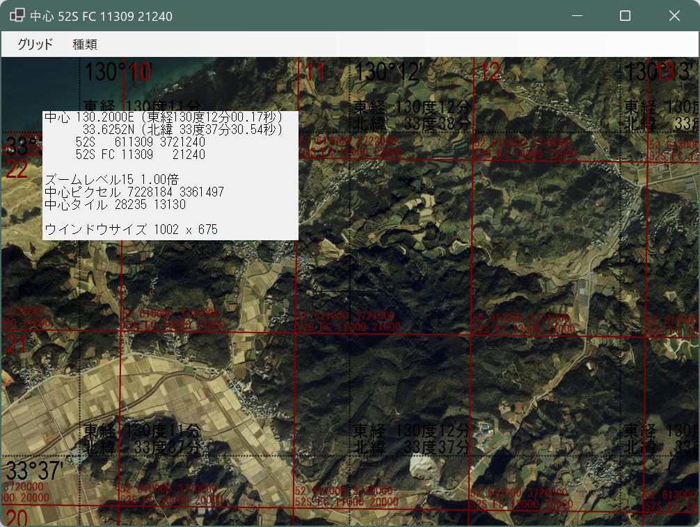下の画像は、衛星画像に切り替えたものです。

数種類の図形を描画する機能もあります。（試験的）

